SQL활용

1) 각 테이블을 생성합니다.

- tbl_member 생성

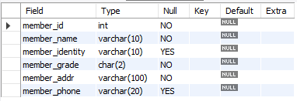

- tbl_book 생성

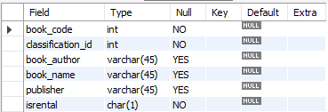

- tbl_rental 생성

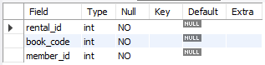

2) tbl_member의 member_id에 Primary key 제약 조건 설정하세요(alter 사용)

- PK는 auto_increment 설정을 합니다.

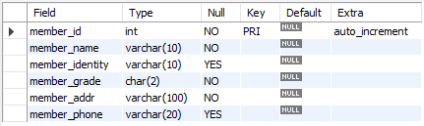

3) tbl_book의 book_code에 Primary key 제약 조건 설정하세요(alter 사용)

- PK는 auto_increment 설정을 합니다.

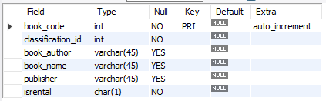

4) tbl_rental의 rental_id에 Primary key 제약 조건 설정하세요(alter 사용)

- PK는 auto_increment 설정을 합니다.

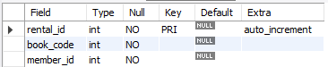

5) tbl_rental의 book_code에 tbl_book의 book_code(PK)를 참조하는 FK 설정하세요(alter사용)

- Update 시 Restrict 옵션 적용합니다.

- Delete 시 cascade 옵션 적용합니다.

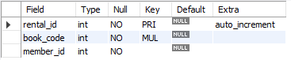

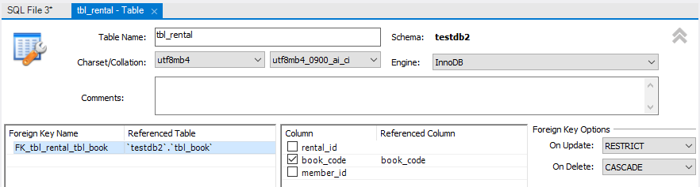

6) tbl_rental의 member_id에 tbl_member의 member_id(PK)를 참조하는 FK 설정하세요(alter사용)

- Update 시 cascade 옵션 적용합니다.

- Delete 시 cascade 옵션 적용합니다.

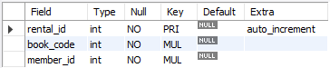

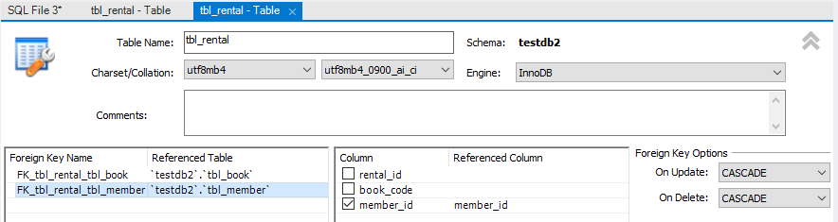

7) 각 테이블에 다음 값을 넣어보세요

-- tbl_member

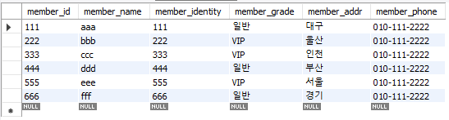

-- tbl_book

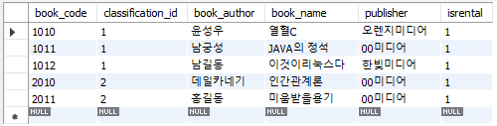

-- tbl_rental

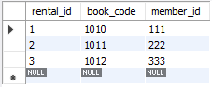

8) 각 테이블의 제약 조건을 확인합니다.

- tbl_member의 PK 확인이 되어야 합니다.

- tbl_book의 PK 확인이 되어야 합니다.

- tbl_rental의 PK 확인이 되어야 합니다.

- Information_Schema를 이용합니다.

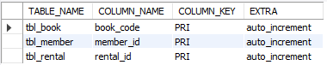

9) Index 설정합니다.

- tbl_member의 member_addr열에 non_unique Index를 설정합니다.



- tbl_book의 book_author, book_name, publisher 각각에 non_unique Index 설정합니다.



10) 다음과 같이 내용이 나오도록 하는 View 테이블을 만들고 사용해 봅니다.

(조인+뷰사용)

- 뷰테이블명: View_ShowRental

- JOIN 종류: Inner Join 사용할 것

- 책을 대여한 회원에 대한 정보를 표시

- rental_id, member_name, book_name만 표시

* ERD

